20150505 課程

課程重點:button、From表單名稱修改、Timer與label(時間)設定運用 範例檔20150505 MyClock

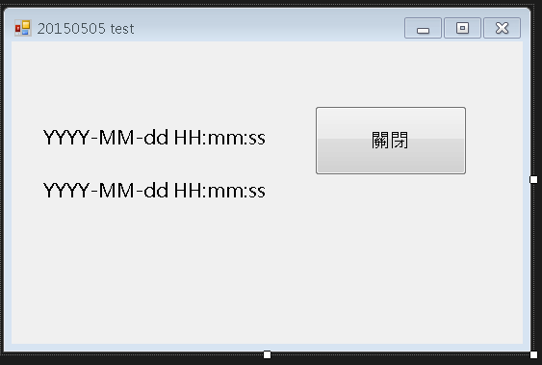

From表單名稱修改:

點選表單:

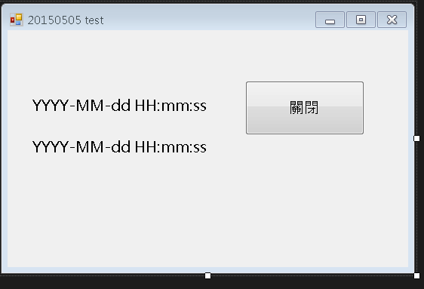

會出現三點白方框的點點

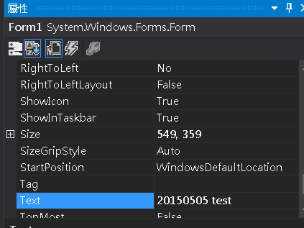點屬性:

修改”想要”的名稱

button 物件:



新增一個button按鈕物件至表單中

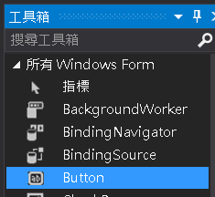

點 屬性:

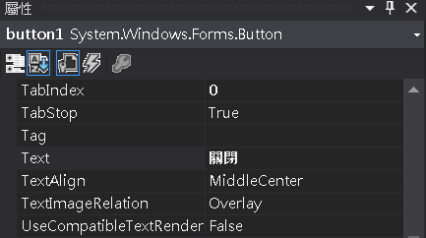

輸入 物件 事件

修改物件的名稱

點 二下 撰寫 物件的 事件

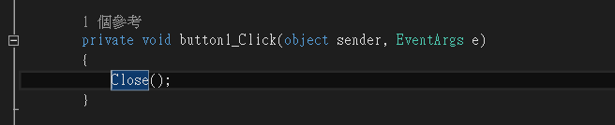

Timer與label(時間)設定運用



新增 一個 label 物件至表單內

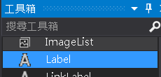

新增 一個Timer 物件至表單內 ，Timer為設定時間用元件,所以會跑到表單下方，並不會出現在表單內容裡



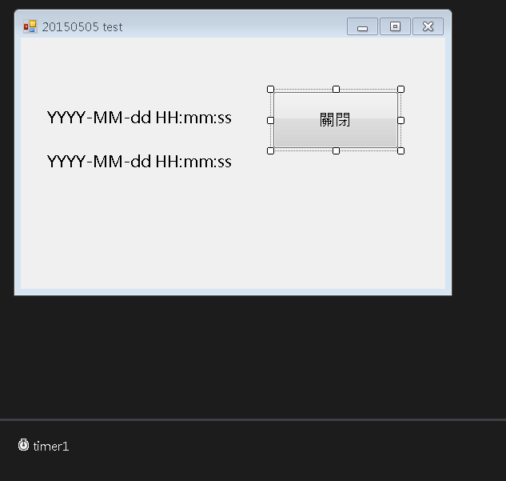

點 label 1 > 屬性 修改 label1名稱: yyyy-MM-dd HH:mm:ss (MM大寫為月 mm小寫為分 HH大寫為時)

點Timer 修改屬性:

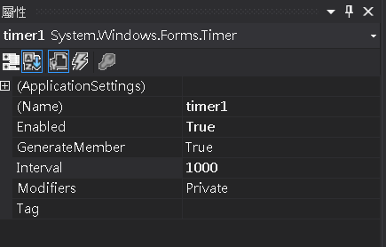

改為True 啟動 Timer元件

將100(毫秒)改為1000(1秒)

點二下 Timer 撰寫時間呈現方式

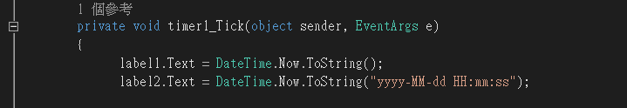

label1.Text = DateTime.Now.ToString();

設定”label1”時間呈現的方式 呈現方式以電腦設定的方式呈現

label2.Text = DateTime.Now.ToString("yyyy-MM-dd HH:mm:ss");

設定”label2”時間呈現的方式 呈現方式以"yyyy-MM-dd HH:mm:ss"方式呈現

DateTime:表示時間的瞬間，通常以一天的日期和時間表示。

Now 取得 DateTime 物件，此物件會設定為這部電腦上目前的日期和時間，以本地時間表示。

ToString() : Object.ToString 方法; 傳回表示目前物件的字串。

查詢程式碼函意:https://msdn.microsoft.com/zh-tw

結果:

